«ФГОС общего образования: нормативно-методологические
основания, ключевые особенности и механизмы реализации"

Содержание образования и образовательные стандарты
Одним из основных средств развития личности и формирования её базовой культуры выступает содержание образования. В традиционной педагогике, ориентированной на реализацию преимущественно образовательных функций школы, содержание образования определяется как совокупность систематизированных знаний, умений и навыков, взглядов и убеждений, а также определённый уровень развития познавательных ресурсов и практической подготовки. Это так называемый знаниево-ориентированный подход к определению сущности содержания образования.
При таком подходе в центре внимания находятся знания как отражение духовного богатства человечества, накопленного в процессе поисков и исторического опыта. Знания являются, конечно, важными социальными ценностями, поэтому и знаниево-ориентированное содержание образования имеет безусловное значение. Оно способствует социализации личности, вхождению человека в социум. С этой точки зрения такое содержание образования является жизнеобеспечивающей системой.
Однако при знаниево-ориентированном подходе к содержанию образования знания являются абсолютной ценностью и заслоняют собой самого человека.
В последние десятилетия в свете идеи гуманизации образования всё более утверждается личностно-ориентированный подход к выявлению сущности содержания образования. С этой позиции под содержанием образования понимают педагогически адаптированную систему знаний, навыков и умений, опыта творческой деятельности и опыта эмоционально-волевого отношения, усвоение которой призвано обеспечить формирование всесторонне развитой личности, подготовленной к воспроизведению (сохранению) и развитию материальной и духовной культуры общества.
Итак, при личностно-ориентированном подходе к определению сущности содержания образования абсолютной ценностью являются не отчуждённые от личности знания, а сам человек. Такой подход обеспечивает свободу выбора содержания образования с целью удовлетворения образовательных, духовных, культурных и жизненных потребностей личности, гуманное отношение к развивающейся личности, становление её индивидуальности и возможности самореализации в культурно-образовательном пространстве.
Личностно-ориентированное содержание образования направлено на развитие целостного человека: его природных особенностей (здоровья, способностей мыслить, чувствовать, действовать); его социальных свойств (быть гражданином, семьянином, тружеником) и свойств субъекта культуры (свободы, гуманности, духовности, творчества). При этом развитие и природных, и социальных, и культурных начал осуществляется в контексте содержания образования, имеющего общечеловеческую, национальную и региональную ценность.
Содержание образования имеет исторический характер, поскольку оно определяется целями и задачами образования на том или ином этапе развития общества. Это означает, что оно изменяется под влиянием требований жизни, производства и уровня развития научного знания.
Таким образом, на современном этапе содержание образования рассматривается как модель социального заказа, т. е. требований общества к тому, что должен знать и уметь, какими качествами должен обладать человек.
Для научного отбора содержания образования в 70-х гг. двадцатого столетия учёными-педагогами была разработана система критериев (Ю.К. Бабанский.):
Критерий целостного отражения в содержании образования задач формирования всесторонне развитой личности.
Критерий высокой научной и практической значимости содержания, включаемого в основы наук.
Критерий соответствия сложности содержания реальным учебным возможностям школьников данного возраста.
Критерий соответствия объёма содержания имеющемуся времени на изучение данного предмета.
Критерий учёта международного опыта построения содержания образования.
Критерий соответствия содержания имеющейся учебно-методической и материальной базе современной школы.
Вместе с тем содержание образования с момента появления человечества всегда подвергалось некой процедуре нормирования. Человека как социальное существо всегда волновал вопрос «чему учить?» подрастающее поколение. Это говорит о том, что проблема «содержания образования» как педагогически адаптированного социального опыта и его нормирования актуальна на протяжении всей истории человечества.
Одной из тенденций развития содержания образования является его стандартизация, которая вызвана необходимостью создания единого в стране образовательного пространства, благодаря которому будет обеспечен определённый уровень общего образования, получаемого молодыми людьми в разных типах образовательных учреждений.
Понятие стандарта происходит от английского слова standart, означающего «норма, образец, мерило». Под стандартом образования понимается система основных параметров, принимаемых в качестве государственной нормы образованности, отражающей общественный идеал и учитывающей возможности реальной личности и системы образования по достижению этого идеала (В.С. Леднёв.).

Необходимость введения образовательных стандартов в России
До 1992 г. собственно понятия «стандарт» в российском образовании не существовало. До 1992 г. содержание образования находило своё выражение в таких нормативных правовых документах и учебных материалах, как учебные планы, учебные программы, учебники, учебные пособия, дидактические и методические материалы. Вместе с тем существовал один комплект документов и материалов, который действовал на территории всей страны, то есть единый для всех школ: единый типовой учебный план, единые учебные программы, единые учебники и учебные пособия, единые дидактические и методические материалы. Данный комплект документов и материалов по своей сути и представлял норматив содержания образования, то есть стандарт (рис. 1).
С принятием в 1992 г. Закона Российской Федерации «Об образовании» (далее — Закон) легитимной стала вариативность действующих в образовательных учреждениях учебных планов и программ. Если система образования становится вариативной, необходимо чётко указать границы, рамки возможных вариаций и ясно и явно заявить о том, что не подлежит изменению. Таким образом, и вариативность, и управляемость системы образования потребовали ясно сформулированных критериев, каковые и должны были появиться в формате стандарта. Для обеспечения единого образовательного пространства страны потребовалось введение образовательных нормативов, которые должны были соблюдаться во всех школах.
Законом первоначально было предусмотрено, что государственными органами власти нормируется минимально необходимый уровень образованности. Причём введение нормативов касалось как раз содержания образования.
Определение же содержания образования сверх этой нормы находилось в компетенции образовательных учреждений. Вот почему первоначально в государственном стандарте общего образования выделяются три компонента: федеральный, национально-региональный и школьный.
Федеральный компонент определял те нормативы, соблюдение которых обеспечивает единство образовательного пространства России, а также интеграцию личности в систему мировой культуры.
Национально-региональный компонент содержал нормативы в области родного языка и литературы, истории, географии и других предметов в части краеведческой, национальной направленности. Наконец, стандартом устанавливался объём школьного компонента содержания образования, отражающего специфику и направленность отдельного образовательного учреждения.

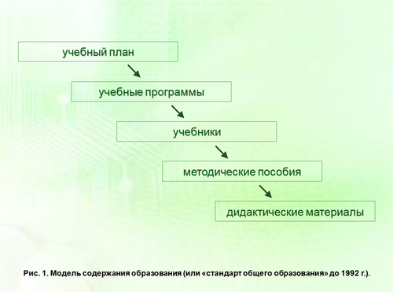
Именно Закон Российской Федерации «Об образовании» изначально предусматривал введение содержательных стандартов, поскольку ведущим объектом стандартизации выступало содержание образования. Государственный образовательный стандарт как документ, регламентирующий формирование содержания образования (основных образовательных программ), был введён Законом Российской Федерации «Об образовании»

в 1992 г. (ст. 7).
В контексте Закона учебный план, учебная программа, учебник, методическое пособие уже не несут в себе признаков монополии в нормировании. Нормативную роль принимает на себя стандарт, а учебные планы, программы, учебники и т. д. становятся атрибутом вариативности в содержании образования.
Модель содержания образования пополнилась ещё одним компонентом и приобрела следующий вид (рис. 2).
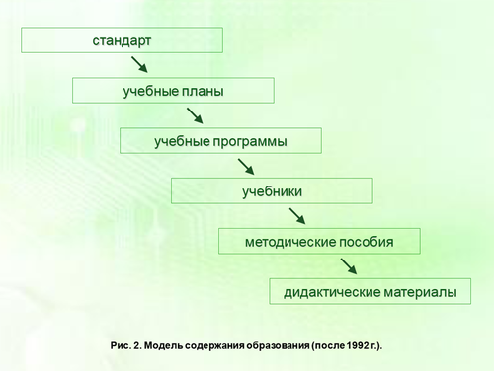

В соответствии с Законом в период с 1992 по 1998 гг. было разработано и введено в действие первое поколение государственных образовательных стандартов общего образования (далее — ГОС), высшего профессионального образования (далее — ГОС ВПО), среднего профессионального образования (ГОС СПО) и начального профессионального образования (ГОС НПО).
Закон, закрепив демократические тенденции в образовании, упразднил жёстко нормативную регламентирующую функцию таких атрибутов содержания образования, как учебный план, учебная программа и учебник.

Нормативное обеспечение и особенности реализации стандарта первого поколения
Стандарт первого поколения как стандарт содержания образования
ГОС первого поколения по своей сути определял только федеральные компоненты ГОС и включал в себя:
обязательный минимум содержания основных образовательных программ;
максимальный объём учебной нагрузки обучающихся;
требования к уровню подготовки выпускников.
Большим достижением в системе общего образования явилось то, что были определены структура и содержание стандарта, представленные в виде комплекса документов: концепция стандарта; базисный учебный план (далее — БУП); стандарты основных учебных предметов, предусмотренных БУПом; система измерителей. Причём базисный учебный план рассматривался как неотъемлемая часть стандарта, уровень его представления, который предусматривает разделение компетенций в области образования посредством выделения федерального, национально-регионального и школьного компонентов.
ГОС общего образования определял пакет документов: приказ Минобразования России от 9 февраля 1998 г. № 322 «Об утверждении Базисного учебного плана общеобразовательных учреждений Российской Федерации», приказ Минобразования России от 19 мая 1998 г. № 1235 «Об утверждении Обязательного минимума содержания начального общего образования», приказ Минобразования России от 19 мая 1998 г. № 1236 «Об утверждении Обязательного минимума содержания основного общего образования», приказ Минобразования России от 30 июня 1999 г. № 56 «Об утверждении Обязательного минимума содержания среднего (полного) общего образования»

(далее ГОС-1998).
В 2004 г. в системе общего образования был разработан второй вариант ГОС, остающихся стандартами первого поколения, включающий федеральный компонент государственных образовательных стандартов общего образования

и федеральный базисный учебный план для образовательных учреждений Российской Федерации

, реализующих программы общего образования. Данный ГОС был выстроен с учётом реального состояния системы общего образования, а также сложного сочетания двух основных факторов — имеющихся условий (материально-технических, учебно-методических, кадровых и пр.) и потребностей граждан страны в качественно новом общем образовании — и поэтому являлся переходным.
Несмотря на то что образовательные стандарты расширили академическую свободу образовательных учреждений общего и профессионального образования в формировании образовательных программ (до 30—40% в 2004 г.), они в полной мере не изменили подход к проектированию содержания образования, поскольку сохранили ориентацию на информационно-знаниевую модель общего образования, в которой основной акцент делается на формирование перечня дисциплин, их объёмов и содержания, а не на требованиях к уровню освоения учебного материала.
Государственный образовательный стандарт (стандарт первого поколения) — это стандарт содержания образования.
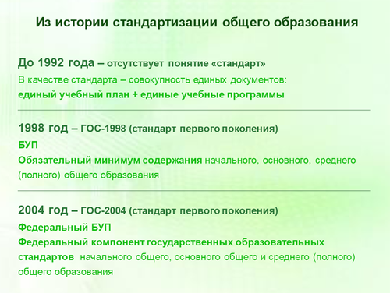
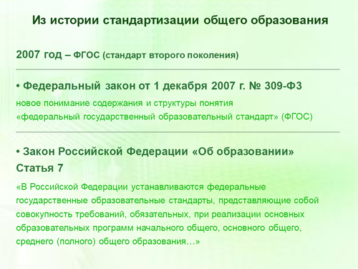
Вывод:
Итак, поэтапное введение государственных образовательных стандартов общего образования было закреплено в 2004 г. приказами об утверждении соответствующего федерального компонента для ступеней начального общего, основного общего и среднего (полного) общего образования, а также федерального базисного учебного плана.
Данный стандарт как стандарт первого поколения был выстроен с учётом реального состояния системы общего образования на основе имеющихся возможностей, с одной стороны, и необходимости качественного обновления общего образования, с другой.

Актуальность введения стандартов второго поколения
Нормативные документы 1998 и 2004 гг. говорят о «минимальном стандарте» в отношении системы общего образования. И здесь возникает самая главная проблема, касающаяся назначения стандартов, — они не должны становиться ограничителями многообразия и конкурентоспособности. И речь идёт, в первую очередь, о достижении нового качества образования.
Новое качество образования должно быть ориентировано на достижение, наряду с академическими результатами, результатов в приобретении:
навыков устной и письменной коммуникации;
навыков работы с информационными технологиями;
развитого креативного мышления;
потребности в непрерывном образовании, постоянной работе, требующей личностных усилий;
умения работать в группах, способности к интегральному использованию знаний;
инициативности, в т. ч. в приобретении знаний и в их продуктивном применении;
культурной восприимчивости;
способности принимать самостоятельные решения и нести за них социальную и личностную ответственность и др.
Российская система стандартизации не успевает за потребностями рынка труда. Сегодня рынок труда значительно чаще «обновляет» свои требования, так как наука, производство не стоят на месте. Рынку труда требуются мобильные специалисты с новыми квалификационными характеристиками. Современный молодой человек должен быть готов к изменениям траектории своего личностного развития в зависимости от условий окружающей действительности.
Действующие сегодня стандарты первого поколения, стандарты содержания образования не способны обеспечить подготовку такого выпускника.
Стандарты нового поколения должны решать задачу подготовки инициативных, творческих людей, готовых жить и трудиться в постоянно меняющемся мире. Должен быть сделан переход к системно-деятельностному, компетентностному подходу как методологии стандарта.
Стандарт должен не фиксировать содержание образования, которое необходимо освоить, а задавать требования к выпускнику и способы достижения и измерения достигнутых результатов.
При этом возникает проблема, связанная со способом измерения результатов. Ведь результат — это не только предметные знания, но и свойства и качества личности. Как, например, определить сформированность таких социально-личностных и коммуникативных компетенций, как способность к деловым коммуникациям, знание основ делового общения или способность к критике и самокритике, терпимость, способность работать в коллективе. Другая проблема — готов ли учитель к формированию многогранных результатов у своих учеников, реализации деятельностного подхода в образовательной практике.
Российское образование по-прежнему остаётся репродуктивным — и в школе, и в вузе. Несмотря на многочисленные попытки педагогов изменить подходы в обучении, внедрить инновационные личностно развивающие модели, мы по-прежнему сталкиваемся с репродуктивными технологиями обучения и оценивания выпускников.
Надо отдать должное начальной школе, здесь действительно решаются многие задачи, опередившие даже всемирные процессы. Но что касается основной ступени общего образования — подростковой школы, то, как правило, на этой ступени реализуется традиционная знаниевая модель. В старших классах идёт профилизация. Но школа, организующая обучение по тому или иному профилю, должна делать опережающий прогноз потребностей рынка труда на 5—7 лет вперёд. Между тем нередко сам процесс профилизации школы формализован на уровне учебных планов и программ. Образовательные технологии также остаются в рамках традиционной модели. Даже система дополнительного образования грешит этим.
Важнейшая функция образования — развитие личности обучающегося, его творческого потенциала и индивидуальных склонностей и способностей. Уровень образованности для выпускников средней школы, должен обеспечивать готовность (способность) выпускника школы решать задачи в различных сферах жизнедеятельности на базе теоретических знаний и выработанных на их основе способах практической деятельности.
Стандарты всех уровней образования призваны обеспечить общекультурные, общечеловеческие, общегосударственные требования к образованию на основе самоопределения и саморазвития личности. Главная функция стандарта — повышение качества образования.
Качество образования — многокомпонентное явление, включающее в себя, по мнению экспертов, не только качество учебного процесса и педагогической деятельности или научно-педагогических кадров и образовательных программ, но и качество (уровень) материально-технической базы и информационно-образовательной среды, а также качество управления и исследований. Эти и ряд других требований к организации образовательного процесса в широком смысле этого слова должны быть прописаны в стандартах, поскольку являются обязательным условием достижения результата образования, соответствующего социальным нормам и требованиям, что позволяет рассчитывать на адекватное отношение человека к внешнему миру.
Сравнительный анализ подходов к стандарту общего образования
По отношению к государственным образовательным стандартам начального, основного и среднего (полного) общего образования, утверждённым в 2004г., федеральный государственный образовательный стандарт

(ФГОС) общего образования, понятие которого введено в 2007 г., является документом совершенно иного порядка. Стандарт нового поколения не регламентирует содержание образования, а включает требования к структуре, условиям и результатам реализации основных образовательных программ.
Сравним подходы к стандартизации в образовании до 1992 г. (стандарт как комплекс документов), стандарт первого поколения (ГОС 1998 и 2004 гг.) и стандарт второго поколения (ФГОС) общего образования.
Стандарт как совокупность документов (общее образование до 1992 г.) | Стандарт первого поколения (ГОС-1998, 2004) | Стандарт второго поколения (ФГОС)
Определение стандарта
Де-юре отсутствовало. Фактически стандарт как совокупность учебно-методических средств: типового учебного плана; учебных программ, (как правило, одна по каждому предмету); учебно-методического комплекта (учебник + методика, включая поурочное планирование), как правило, одного по предмету; учебное оборудование и ТСО. | Стандарт как совокупность обязательного минимума содержания образования, требований к уровню подготовки выпускников, максимальной допустимой учебной нагрузки обучающихся. | Стандарт как совокупность трёх систем требований: к результатам образования основных образовательных программ; к структуре основных образовательных программ; к условиям реализации основных образовательных программ.
Цель, смысл образования
«Триединая задача»: обучение, воспитание, развитие. | Система основ научных знаний (по различным предметным областям). | Духовно-нравственное развитие личности обучающегося, формирование и развитие «компетентности к обновлению компетенций».
Понимание результата образования
Результат — достижение заявленных целей, ЗУН. | Система знаний, узкопредметных умений и навыков. | Личностные результаты (ценностные установки и ориентации, отношения и др.).  Метапредметные результаты (универсальные способы учебных действий).  Предметные результаты (универсальные способы действий, преломляемые через специфику предмета, система базовых или опорных знаний).
Предмет регулирования
Образовательный процесс: цели, содержание и методика, система воспитательной работы. | Учебный процесс: перечень изучаемого учебного материала, уровень освоения изучаемого материала. | Образовательный процесс: цели и результаты образования (в т. ч. — личностные); документационное обеспечение; организационно-педагогические, материально-технические, кадровые, финансово-экономические и другие условия, необходимые для достижения результатов.

Знаковым для стандартов второго поколения стало принятие Федерального закона от 1 декабря 2007 г. № 309-ФЗ «О внесении изменений в отдельные законодательные акты Российской Федерации в части изменения понятия и структуры государственного образовательного стандарта», которым было зафиксировано понятие «федеральный государственный образовательный стандарт» в его новом понимании как системы требований к структуре, условиям, результатам освоения основных образовательных программ.
ФГОС общего образования по отношению к предшествующим стандартам является документом совершенно иного порядка. ФГОС не регламентирует непосредственно содержание образования, а включает требования к структуре основных образовательных программ, условиям и результатам их реализации.
Вывод:
Определяющим фактором возникновения стандартизации в России выступает стремление к повышению качества образования.
В отечественном образовании с централизованной системой управления возникновение стандартизации вызвано необходимостью сохранения единого образовательного пространства в связи с появлением в 1992 г. типового многообразия учебных заведений и высокой степени вариативности.
Понятие стандарта эволюционировало от «стандарта-минимума» к «стандарту-требованиям», определяющему единые цели и результат образования.
Основная литература:
Приказ Минобразования России от 9 февраля 1998 г. № 322 «Об утверждении Базисного учебного плана общеобразовательных учреждений Российской Федерации».
Приказ Минобразования России от 19 мая 1998 г. № 235 «Об утверждении Обязательного минимума содержания начального общего образования».
Приказ Минобразования России от 19 мая 1998 г. № 1236 «Об утверждении Обязательного минимума содержания основного общего образования».
Приказ Минобразования России от 30 июня 1999 г. № 56 «Об утверждении Обязательного минимума содержания среднего (полного) общего образования».
Приказ Минобразования России от 5 марта 2004 г. № 1089 «Об утверждении федерального компонента государственных образовательных стандартов начального общего, основного общего и среднего (полного) общего образования».
Приказ Минобразования России от 9 марта 2004 г. № 1312 «Об утверждении федерального базисного учебного плана и примерных учебных планов для образовательных учреждений Российской Федерации, реализующих программы общего образования».
Концепция федеральных государственных образовательных стандартов общего образования: проект. / Российская академия образования. Под ред. Кондакова А.М., Кузнецова А.А. — М.: Просвещение, 2008.
Закон Российской Федерации «Об образовании» от 10 июля 1992 г.
ФЗ РФ от 14.11.2007 «О внесении изменений в отдельные законодательные акты РФ в части изменения понятия и структуры государственного образовательного стандарта» // Вестник образования. — 2007. — № 24. — С. 26—46.
Дронов В.П., Кондаков А.М. Новый стандарт общего образования — идеологический фундамент российской школы. // Педагогика. — 2009. — № 4. — С. 22—26.
Кондаков А.М. Стандарт: инновационность и преемственность. // Педагогика. — 2009. — № 4. — С. 14—18.
Кузнецов А.А., Рыжаков М.В. О стандарте второго поколения. // Биология в школе. — 2009. — № 2. — С. 3—7; Математика в школе. — 2009. — № 2. — С. 3—7; Физика в школе. — 2009. — № 2. — С. 3—7; Школа и пр-во. — 2009. — № 4. — С. 3—6; Воспитание школьников. — 2009. — № 4. — С. 3—8; Преподавание истории и обществознания в школе. — 2009. — № 4. — С. 37—42; География в школе. — 2009. — № 3. — С. 3—7; Русская словесность. — 2009. — № 2. — С. 3—7; Физическая культура в школе. — № 4. — С. 2—6; Теория и практика дополнительного образования. — 2009. — № 6. — С. 4—7 (статья называется «Рассказываем о стандарте второго поколения»).
ФЗ РФ от 14.11.2007 «О внесении изменений в отдельные законодательные акты РФ в части изменения понятия и структуры государственного образовательного стандарта». // Вестник образования. — 2007. — № 24. — С. 26—46.
Дополнительная литература:
Асмолов А.Г. Системно-деятельностный подход к разработке стандартов нового поколения. // Педагогика. — 2009. — № 4. — С. 18—22.
Блохин А.А., Монахов С.В. Риски введения Федерального государственного образовательного стандарта общего образования нового поколения. // Педагогика. — 2009. — № 4. — С. 69—76.
Днепров Э.Д., временный научный коллектив «Образовательный стандарт» Министерства образования Российской Федерации. Образовательный стандарт — инструмент обновления содержания общего образования. — М., 2004. — 104 с.
Кондаков А.М. Образовательные стандарты второго поколения: (интервью с А.М. Кондаковым). // Справочник руководителя ОУ. — 2009. — № 1. — С. 12—26.
Кондаков А.М. Стандарт: инновационность и преемственность. // Педагогика. — 2009. — № 4. — С. 14—18.

Основные интернет-источники:
Сайт Министерства образования и науки РФ www.mon.gov.ru.
Сайт Федерального государственного образовательного стандарта www.standart.edu.ru.
Сайт Института стратегических исследований в образовании www.isiorao.ru.
Закон Российской Федерации «Об образовании» (http://mon.gov.ru/dok/fz/obr/3986).

